# Git使用方法

**本地使用git（local repository）：**

*1.用于添加提交。*

1. 首先在要传的文件夹下初始化一个本地git仓储。例如，在E:\gittest\myApp中，要上传myApp，在E:\gittest\下打开git命令行。初始化一个本地git仓储。



注: 就是在本地文件夹中添加了一个.git的文件夹，用于记录所有的项目变更信息。

1. 查看本地仓储的变更状态

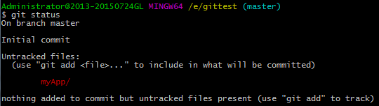

注：untracked files未被跟踪的文件，用于查看本地仓储的状态，第一次查看，显示的是没有被跟踪的文件。

git status –s 输出简要的变更日志。

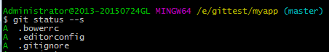

1. 添加本地暂存文件

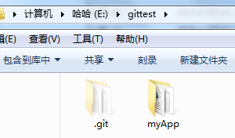

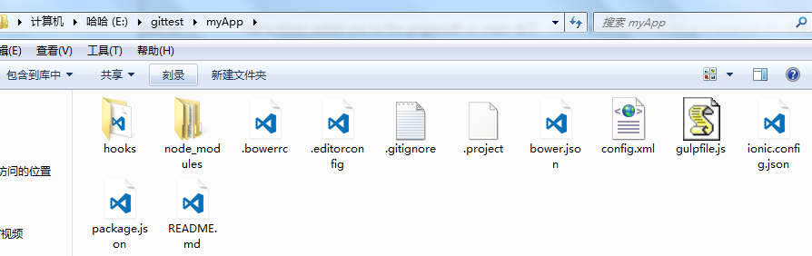

注：第一次用git add readme.md命令时，由于当前目录并没有readme.md这个文件，所以提示找不到任何匹配的文件。切换目录到myapp底下，重新git add readme.md，然后使用git status查看当前状态，绿色的是添加的文件，可以被commit，红色的是未被跟踪的文件，不能被commit。

添加所有文件 git add .或者git add --all

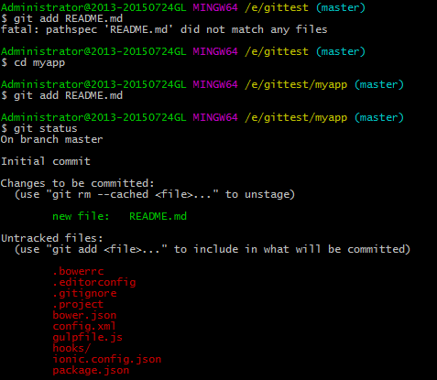

1. 类似于node_modules这种性质的文件是不应该被跟踪的，可以添加本地git忽略清单文件。

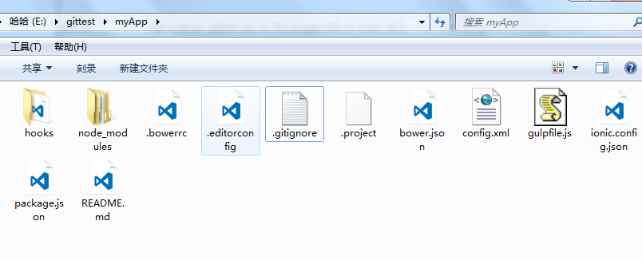

添加一个.gitignore文件，此文件用于说明忽略的文件有哪些。文件里直接写不需要被跟踪的文件，如下图所示。

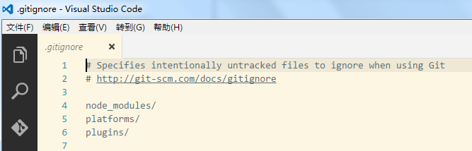

1. 提交被托管的文件变化到本地仓储

git commit：将本地的变化提交到本地的仓储文件夹归档。

注：要记得每一次提交写日志。-m 后面加上日志内容

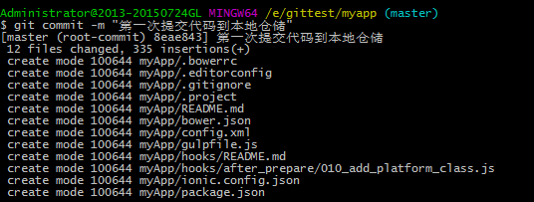

1. 当修改了提交的某一个文件时，git status可以看到：

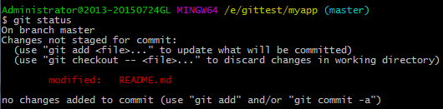

再删除一个文件，可以看到

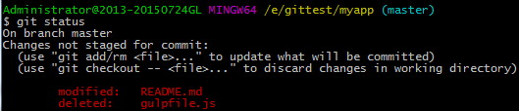

1. 可以使用git diff命令查看变更，即当前状态和版本库中状态的对比。

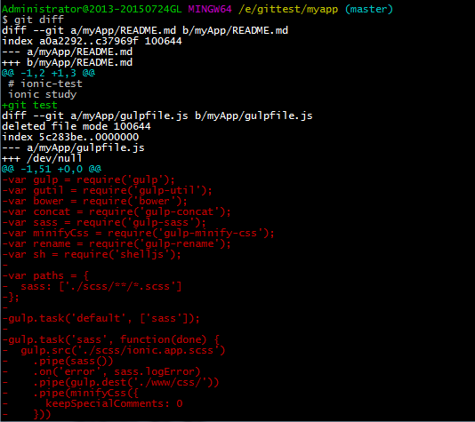

1. 然后可以再次添加并提交。

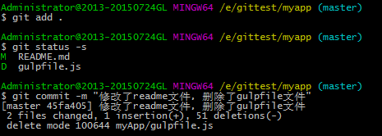

*2.查看日志，追溯版本*

1）查看提交日志

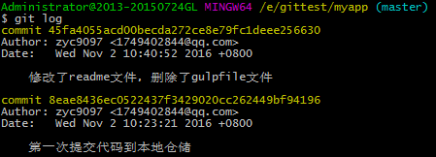

2） 追溯版本。哈希值前6位。



**Git服务器（remote repository）：**

*Git服务提供商：github。Git是一个工具，github是一个网站，提供git服务。*

1. 在github网站上create new repository。
2. 将新建的仓储clone到本地。

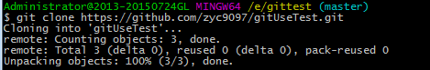

1. 添加，修改，删除文件，然后添加到本地仓储中。

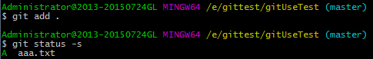

1. 提交代码。



1. 推送到原仓储中。

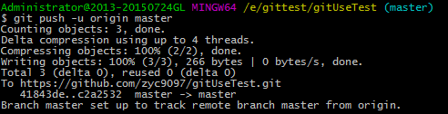

1. 从remote仓储中pull。

$git pull origin master